

Test de vulnérabilité

Présentation de NESSUS

Nessus est un outil de sécurité informatique qui signale les faiblesses potentielles ou avérées sur les machines testées tel que :
- Services vulnérables à des attaques
- Mot de passe par défaut (quelques mots de passe par communs, l’absence de mot de passe sur certains comptes systèmes)
- Nessus peut attaquer les mots de passes à l’aide d’un dictionnaire en appelant un programme externe
- Les services jugés faible (on suggère par exemple de remplacer Telnet SSH)

Test Nessus

- Test de vulnérabilité

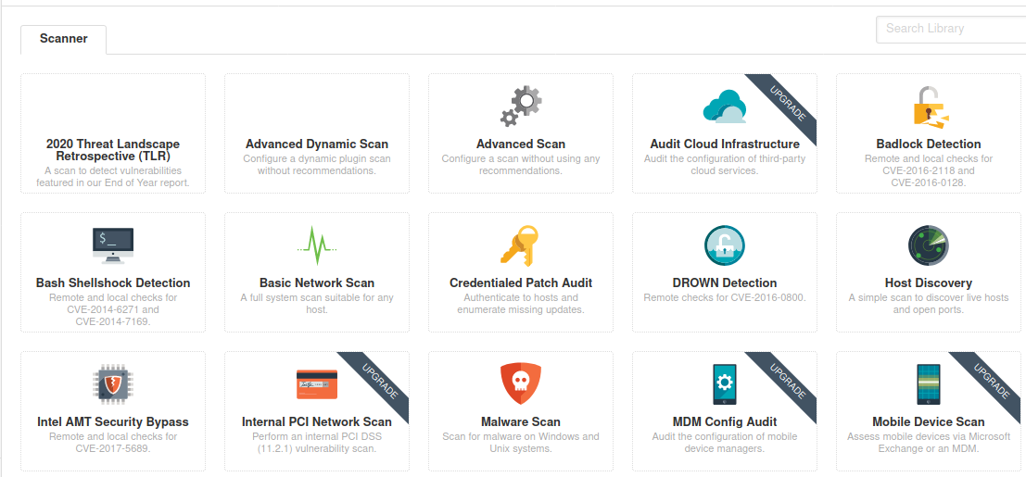

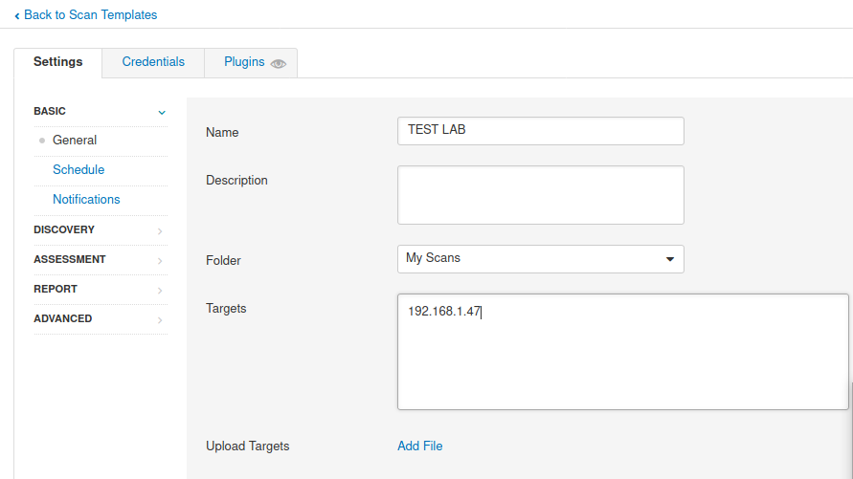

- Vulnérabilités

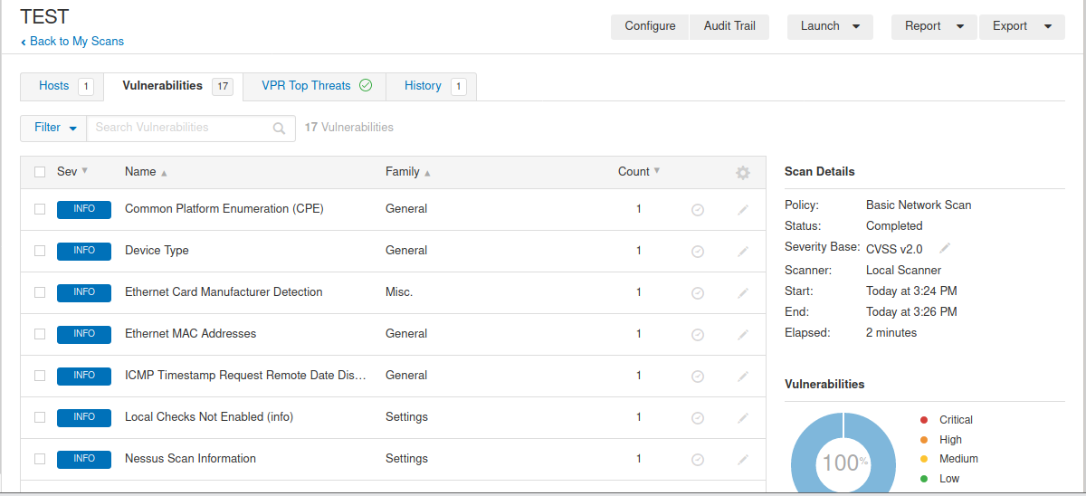
- Exemple de vulnérabilité

